安全评价报告公开信息表

|  |  |  |  |
| --- | --- | --- | --- |
| 项目名称 | 江西天恩新材料有限公司年加工10万吨铝镁合金材料建设项目（一期5万吨/年）安全验收评价 | | |
| 完成时间 | 2022年8月28日 | | |
| 评价人员 | | | |
|  | 姓名 | 资格证书号 | 从业号 |
| 项目负责人 | 谢胜军 | 1600000000200723 | 031761 |
| 项目组成员 | 黎财荣 | 0800000000204012 | 013051 |
| 陈武斌 | 1100000000300371 | 019967 |
| 刘云红 | 1800000000200682 | 024118 |
| 郦旭锋 | 1700000000301699 | 031143 |
| 技术专家 | / | | |
| 现场勘察人员及时间 | 谢胜军、黎财荣2022年8月17日 | | |
| 现场核查的人员和时间 | 谢胜军、黎财荣2022年8月20日 | | |
| 项目简介 | 江西天恩新材料有限公司成立于2019年07月01日，法定代表人：王小涛，注册资本：贰佰万元整，住所：江西省宜春市奉新县高新技术产业园区园区二路466号，企业类型：其他有限责任公司，经营范围：一般项目：有色金属压延加工，有色金属合金销售，再生资源回收（除生产性废旧金属），再生资源加工，再生资源销售，生产性废旧金属回收，铝合金花箱生产、销售，铝模板挤压、生产、销售、租赁，铝合金型材生产、销售（以上项目不含危险化学品、毒害品、易燃易爆品，依法须经批准的项目，经相关部门批准后方可开展经营活动）（除许可业务外，可自主依法经营法律法规非禁止或限制的项目）。  评价结论：江西天恩新材料有限公司年产10万吨铝镁合金材料项目（一期5万吨/年）落实了安全设施设计中提出的安全措施，目前生产装置、安全设施运行正常、有效，符合相关法律、法规和标准规范的要求，安全设施具备验收条件。 | | |
| 被评价单位信息反馈情况 | 满意 | | |

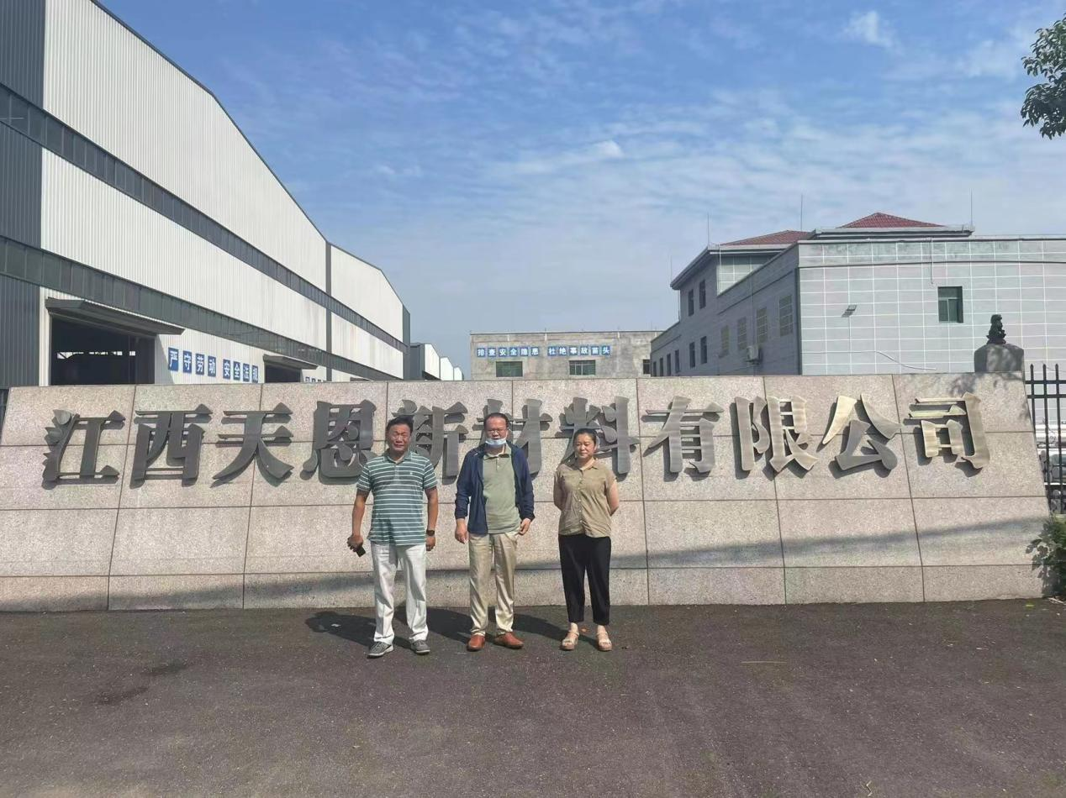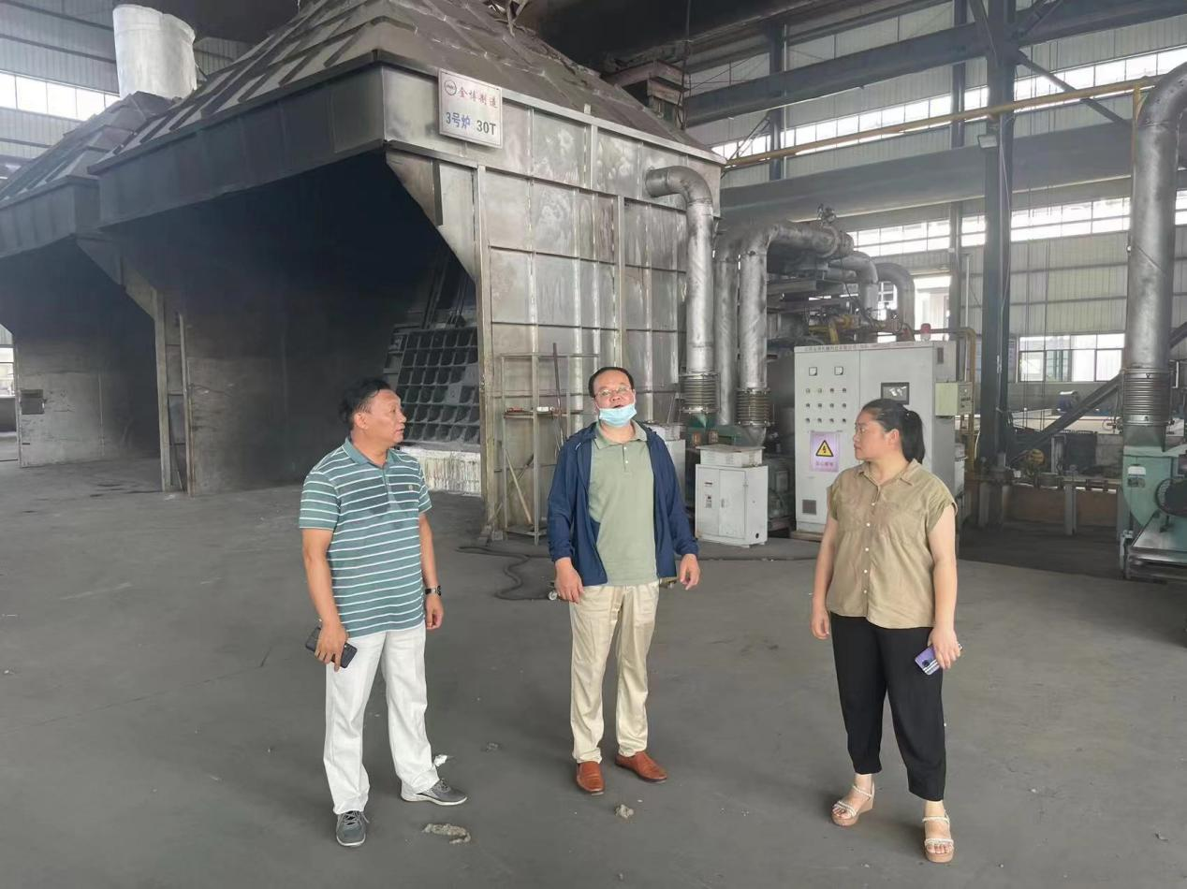

安全评价报告公开信息表

|  |  |  |  |
| --- | --- | --- | --- |
| 项目名称 | 江西鑫科环保高新技术有限公司多金属回收综合利用项目安全预评价 | | |
| 完成时间 | 2022年8月17日 | | |
| 评价人员 | | | |
|  | 姓名 | 资格证书号 | 从业号 |
| 项目负责人 | 谢胜军 | 1600000000200723 | 031761 |
| 项目组成员 | 黎财荣 | 0800000000204012 | 013051 |
| 陈武斌 | 1100000000300371 | 019967 |
| 刘云红 | 1800000000200682 | 024118 |
| 郦旭锋 | 1700000000301699 | 031143 |
| 技术专家 | / | | |
| 现场勘察人员及时间 | 谢胜军2022年5月31日 | | |
| 现场核查的人员和时间 | 谢胜军2022年8月20日 | | |
| 项目简介 | 江西鑫科环保高新技术有限公司成立于2016年06月13日，注册地位于江西省抚州市金溪县工业园区城西生态高新产业园区，法定代表人为柯朋。经营范围包括铜、锡、镍、碲、铅、锑、金、银、铟、镓、锗、熔炼渣、烟尘灰、湿法泥、电镀污泥、表面处理物、酸泥、有色金属冶炼、生产、销售；矿产品（危险化学品除外）生产、销售；电解废弃物、废旧金属回收、利用；再生物资回收与批发；废弃资源综合利用业；新能源、新材料技术开发、技术服务、技术转让、商务服务；经营进料加工业务；自营和代理各类商品和技术的进出口（但国家限定经营或禁止出口的商品除外）（依法须经批准的项目,经相关部门批准后方可开展经营活动）.  评价结论：江西鑫科环保高新技术有限公司多金属资源回收综合利用项目 在以后的初步设计、施工图设计和建设施工、安装调试及生产运行中，如能严格执行国家有关安全生产法律、法规和有关标准、规范，认真落实本工程可行性研究报告提出的安全措施，并采纳本报告书中的安全对策措施及建议，真正做到安全设施与主体工程同时设计、同时施工、同时投入生产和使用，工程的危险、有害因素可得到有效控制，风险在可接受范围内，具有一定的本质安全水平。本建设项目从安全方面分析可行。 | | |
| 被评价单位信息反馈情况 | 满意 | | |

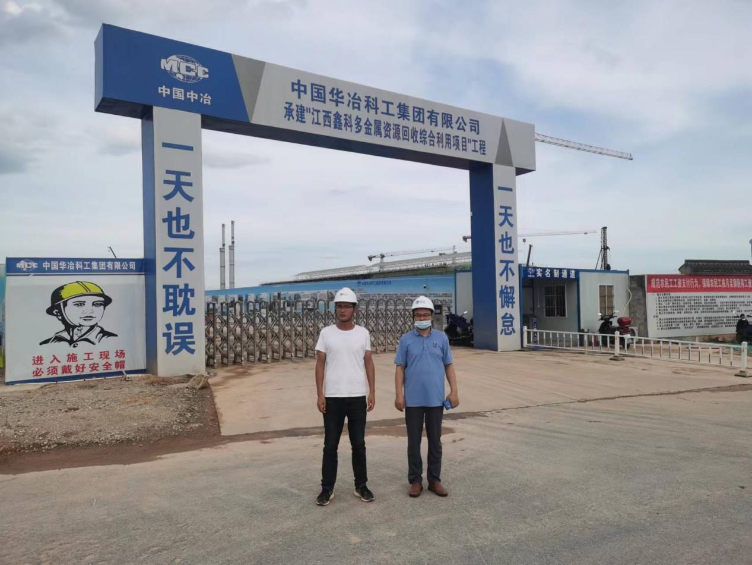

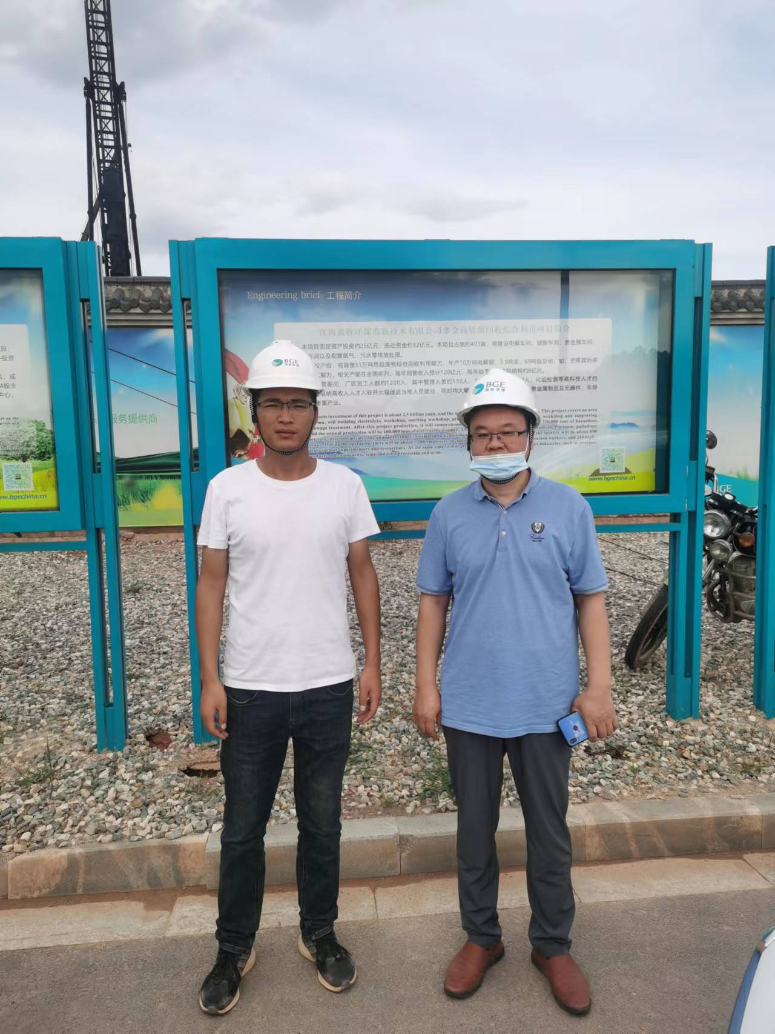

安全评价报告公开信息表

|  |  |  |  |
| --- | --- | --- | --- |
| 项目名称 | 新余世邦科技股份有限公司年产5350吨高性能软磁新材料建设项目安全设施验收评价报告 | | |
| 完成时间 | 2022年8月29日 | | |
| 评价人员 | | | |
|  | 姓名 | 资格证书号 | 从业号 |
| 项目负责人 | 谢胜军 | 1600000000200723 | 031761 |
| 项目组成员 | 黎财荣 | 0800000000204012 | 013051 |
| 陈武斌 | 1100000000300371 | 019967 |
| 刘云红 | 1800000000200682 | 024118 |
| 郦旭锋 | 1700000000301699 | 031143 |
| 技术专家 | / | | |
| 现场勘察人员及时间 | 谢胜军、黎财荣2022年6月26日 | | |
| 现场核查的人员和时间 | 谢胜军、黎财荣2022年6月29日 | | |
| 项目简介 | 新余世邦科技股份有限公司成立于2020年01月16日，注册资本500万人民币，公司类型为有限责任公司，法人代表人刘卫良。该项目位于新余市渝水区袁河经济开发区新兴工业产业园，占地面积2376m2，项目总投资3000万元人民币，为新建项目。该项目于2020年7月3日取得由新余市渝水区发展和改革委员会颁发的《新余世邦科技股份有限公司江西省企业投资项目备案通知书》，备案号：2020-360502-39-03-022034。2021年5月智诚建科设计有限公司完成新余世邦科技股份有限公司年产5350吨高性能软磁新材料建设项目建设安全设施设计。该项目涉及的危险化学品有液压油、乙炔、氧气、空气（压缩）、液氮。  评价结论：新余世邦科技股份有限公司年产5350吨高性能软磁新材料建设项目的安全设施做到与主体工程同时设计、同时施工、同时投入生产和使用，安全设施达到了国家有关法律、法规及国家标准规范的要求，能满足安全生产的需要。工程试生产运行状况正常，安全管理活动有效，安全生产条件能满足安全生产活动要求，具备安全验收条件。 | | |
| 被评价单位信息反馈情况 | 满意 | | |

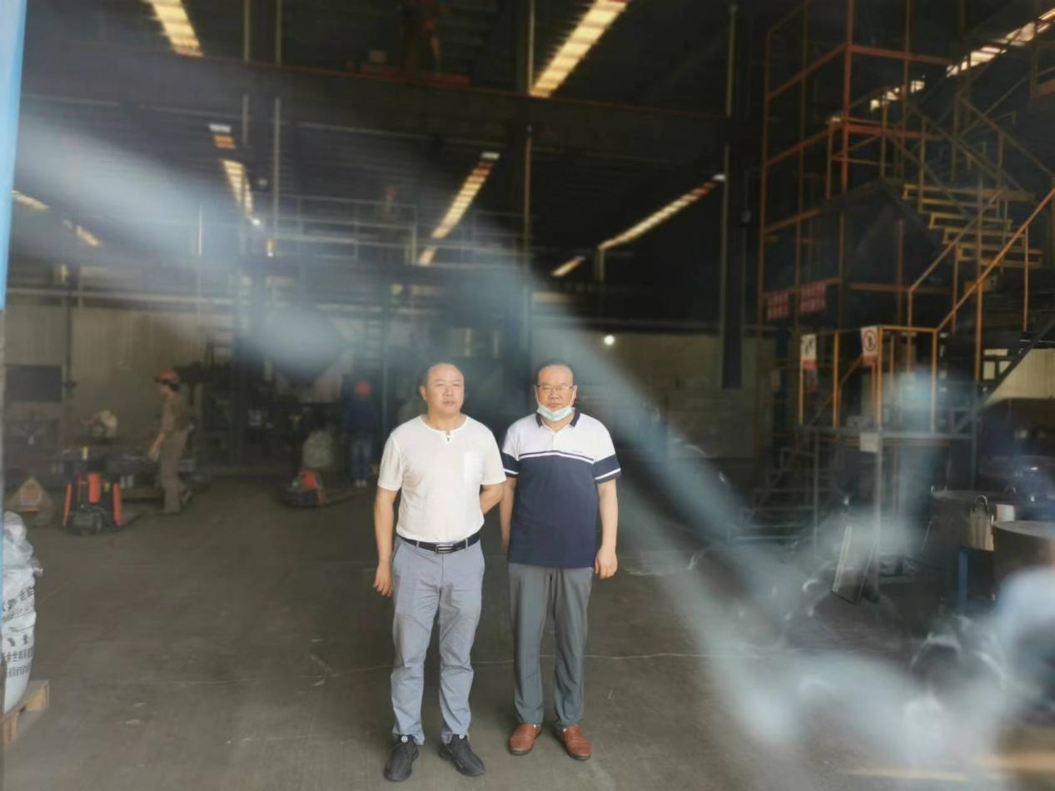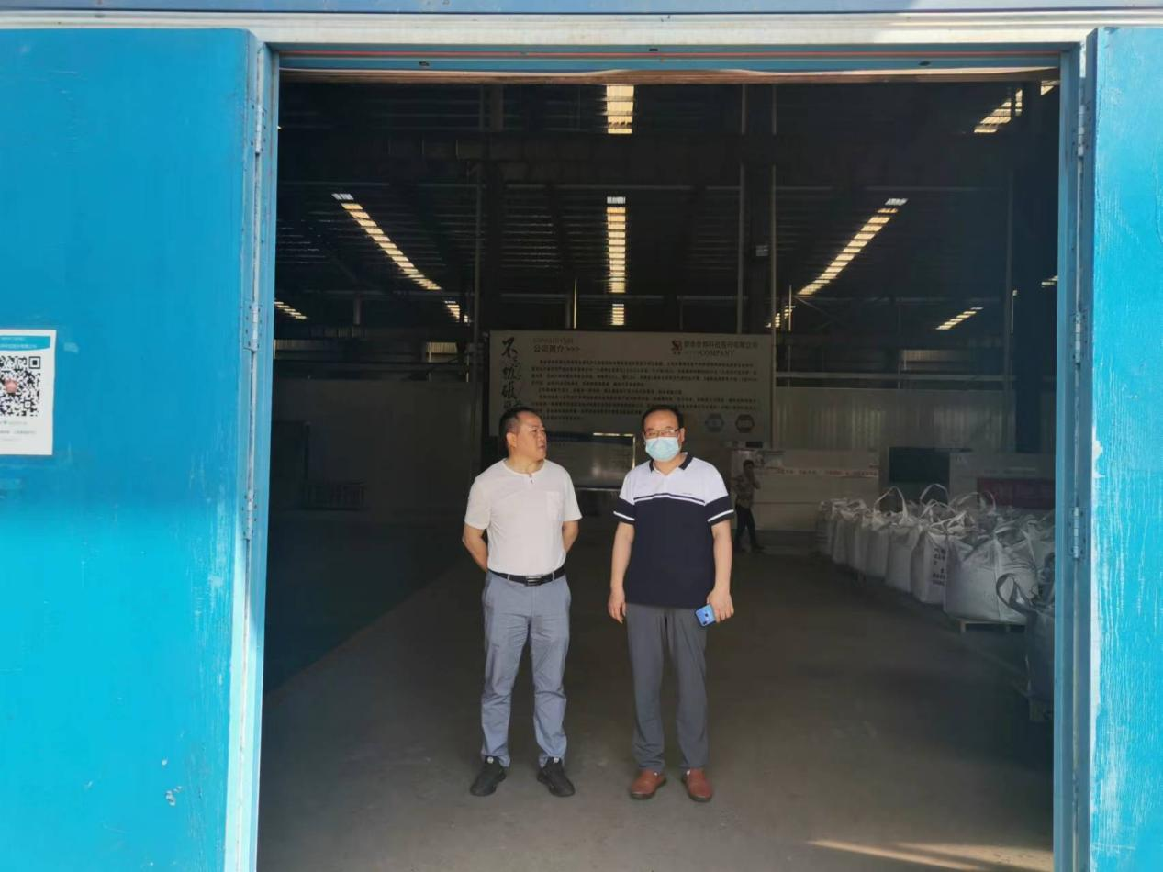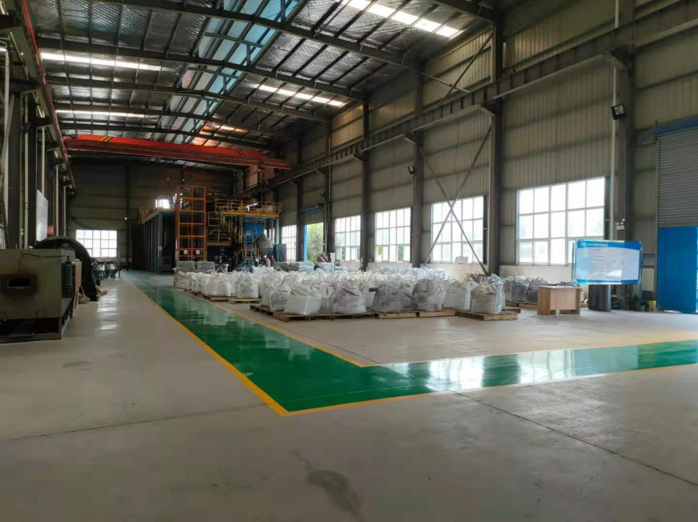

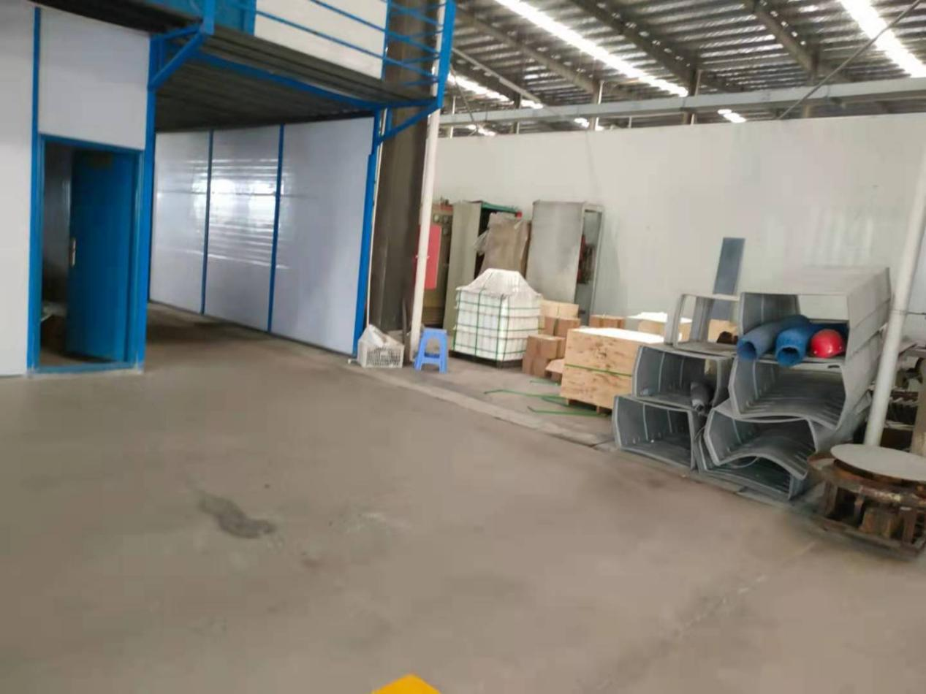

安全评价报告公开信息表

|  |  |  |  |
| --- | --- | --- | --- |
| 项目名称 | 南昌利康药械实业有限公司医用消毒剂生产项目安全现状评价 | | |
| 完成时间 | 2022年8月29日 | | |
| 评价人员 | | | |
|  | 姓名 | 资格证书号 | 从业号 |
| 项目负责人 | 钟琼 | S011035000110202001349 | 041801 |
| 项目组成员 | 黎财荣 | 0800000000204012 | 013051 |
| 韦根远 | S011044000110191001083 | 028179 |
| 陈武斌 | 1100000000300371 | 019967 |
| 张晋慧 | 1100000000302946 | 020045 |
| 技术专家 | / | | |
| 现场勘察人员及时间 | 钟琼、黎财荣2022年8月15日 | | |
| 现场核查的人员和时间 | 钟琼、黎财荣2022年8月22日 | | |
| 项目简介 | 南昌利康药械实业有限公司成立于2001年10月18日，属有限责任公司（自然人投资或控股），公司位于江西省南昌市南昌县小蓝经济技术开发区金沙四路703号。法人代表：陈勇，注册资本：520万元。该公司目前主要从事医用消毒剂的研发、生产、销售，现有员工11人。  南昌利康药械实业有限公司于2019年9月19日取得由南昌市行政审批局颁发的《危险化学品经营许可证》，证书编号：赣洪行审经（甲）字[2019]000223号，许可范围为生产加工易燃液体（医用酒精）腐蚀品（消毒剂），经营方式为批发，其有效期至2022年9月18日。  根据《中华人民共和国安全生产法》（中华人民共和国主席令[2021]88号，自2021年9月1日起施行），《危险化学品安全管理条例》（国务院第591号令，第645号令修改），《危险化学品经营许可证管理办法》（原国家安监总局令[2012]第55号，[2015修正]79号）等的要求，危险化学品经营单位必须取得危险化学品经营许可证，在危险化学品经营许可证到期时必须办理危险化学品经营许可证延期手续。  评价结论：南昌利康药械实业有限公司医用消毒剂生产项目安全生产现状符合现行国家安全生产方面的法律法规、标准、规范的要求，安全风险是受控制的，风险程度是可以接受的，具备危险化学品储存、经营的安全条件。 | | |
| 被评价单位信息反馈情况 | 满意 | | |

